**ФЕДЕРАЛЬНОЕ ГОСУДАРСТВЕННОЕ АВТОНОМНОЕ ОБРАЗОВАТЕЛЬНОЕ УЧРЕЖДЕНИЕ ВЫСШЕГО ОБРАЗОВАНИЯ**



**МОСКОВСКИЙ ПОЛИТЕХНИЧЕСКИЙ УНИВЕРСИТЕТ**

***Факультет Информационных технологий***

***Кафедра Информатики и информационных технологий***

**направление подготовки**

**09.03.02 «Информационные системы и технологии»**

**ЛАБОРАТОРНАЯ РАБОТА № 15**

**Дисциплина:**  Аппаратное обеспечение информационных систем

**Тема:** Универсальные устройства. Проекторы

**Выполнил: студент группы**  231-338

Шаура Илья Максимович

(Фамилия И.О.)

**Дата, подпись** 15.09.2024

(Дата) (Подпись

**Проверил:**

(Фамилия И.О., степень, звание) (Оценка)

**Дата, подпись**

(Дата) (Подпись)

**Замечания:** _________________________________________________________

____________________________________________________________________

____________________________________________________________________

**Москва**

**2024**

**Универсальные устройства: Проекторы**

Проекторы — это универсальные устройства вывода, предназначенные для отображения изображений, видео или презентаций на больших поверхностях, таких как стены или экраны. Они широко используются в образовательных учреждениях, бизнесе, кинотеатрах и дома. Проекторы позволяют создавать крупноформатные изображения, что делает их незаменимыми для коллективного просмотра и презентаций. В последние годы проекторы стали более компактными, мощными и доступными для широкого круга пользователей.

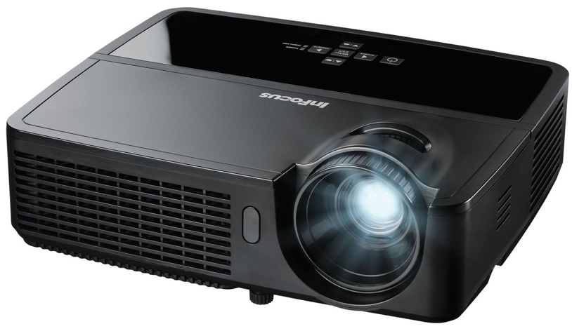

**Принцип работы проектора**

Проектор работает по принципу проецирования светового луча, проходящего через оптическую систему, на поверхность экрана или стены. Изображение формируется с помощью цифровых технологий, таких как LCD (жидкокристаллические дисплеи) или DLP (цифровая обработка света). Проекторы могут подключаться к различным источникам сигнала, таким как компьютеры, смартфоны, медиаплееры или игровые консоли, для вывода контента на большой экран.

Основные этапы работы проектора:

1. **Источник света**: проекция начинается с источника света, который освещает изображение.
2. **Формирование изображения**: свет проходит через или отражается от матрицы (LCD или DLP), создавая изображение.
3. **Проецирование**: оптическая система увеличивает изображение и выводит его на экран или стену.

**Основные типы проекторов**

**1. LCD-проекторы**

LCD (жидкокристаллические) проекторы используют три матрицы (красного, зеленого и синего цветов) для формирования изображения. Эти проекторы обеспечивают высокое качество цвета и подходят для просмотра фильмов и проведения презентаций.

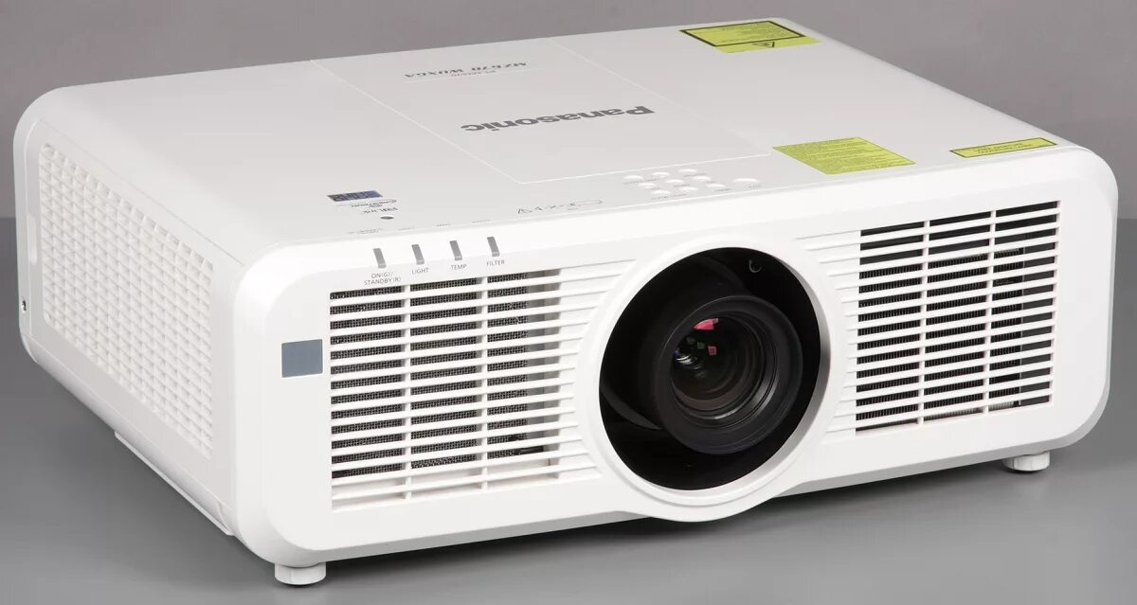

* **Преимущества**: яркие и насыщенные цвета, высокая детализация.
* **Недостатки**: более низкая контрастность по сравнению с DLP-проекторами.

**2. DLP-проекторы**

DLP (цифровая обработка света) проекторы используют микрозеркала для формирования изображения. Они обеспечивают высокую контрастность и плавность картинки, что делает их популярными для просмотра видео и игр.

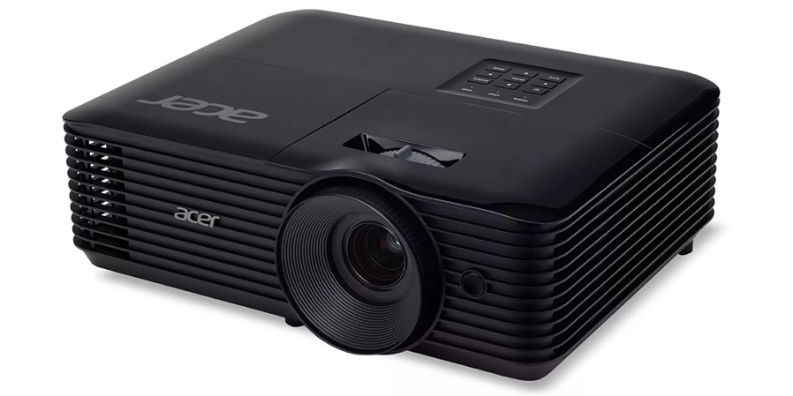

* **Преимущества**: высокая контрастность, плавное изображение, компактные размеры.
* **Недостатки**: возможное появление "эффекта радуги" (цветные полосы на изображении).

**3. Лазерные проекторы**

Лазерные проекторы используют лазеры в качестве источников света, что обеспечивает более яркое и стабильное изображение по сравнению с ламповыми проекторами. Они не требуют частой замены ламп и обладают высокой долговечностью.

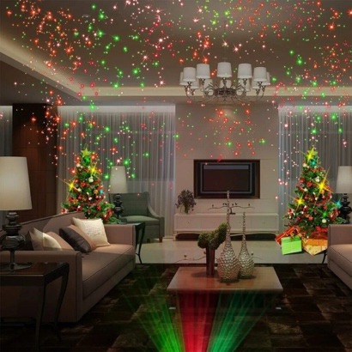

* **Преимущества**: длительный срок службы, высокая яркость, стабильность изображения.
* **Недостатки**: более высокая стоимость по сравнению с традиционными ламповыми проекторами.

**4. Пико-проекторы**

Пико-проекторы — это миниатюрные устройства, которые можно носить с собой. Они идеально подходят для мобильных презентаций и просмотра контента на ходу, так как работают от аккумулятора и могут подключаться к смартфонам и другим мобильным устройствам.

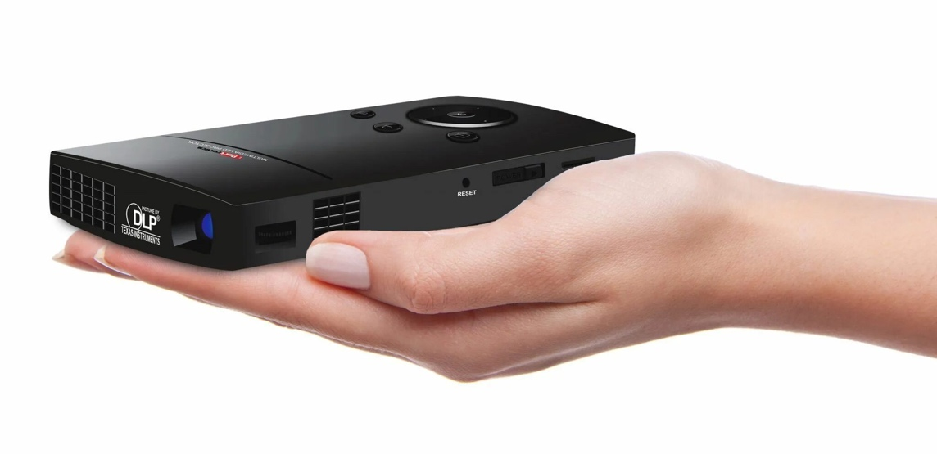

* **Преимущества**: компактные размеры, мобильность, работа от аккумулятора.
* **Недостатки**: ограниченная яркость и разрешение.

**Основные характеристики проекторов**

**1. Яркость**

Яркость проектора измеряется в люменах (лм) и определяет, насколько ярким будет изображение. Для использования в затемнённых помещениях достаточно проектора с яркостью 2000–3000 лм, тогда как для хорошо освещенных помещений требуется яркость выше 3000 лм.

**2. Разрешение**

Разрешение проектора определяет, насколько детализированным будет изображение. Наиболее распространенные разрешения:

* **HD (1280x720)**: стандартное разрешение для бюджетных моделей.
* **Full HD (1920x1080)**: оптимальное для просмотра фильмов и игр.
* **4K (3840x2160)**: высочайшее разрешение для профессионального использования и домашнего кинотеатра.

**3. Контрастность**

Контрастность определяет разницу между самыми светлыми и самыми темными участками изображения. Чем выше контрастность, тем глубже будет чёрный цвет и более насыщенными яркие участки. Для комфортного просмотра фильмов и видеоконтента контрастность должна быть не менее 1000:1.

**4. Тип подключения**

Проекторы могут подключаться к источникам сигнала через HDMI, VGA, USB или беспроводные технологии (Wi-Fi, Bluetooth). Беспроводное подключение особенно полезно для мобильных презентаций и удобства использования.

**Применение проекторов**

**1. Образование**

Проекторы широко используются в образовательных учреждениях для проведения уроков, лекций и презентаций. Они позволяют демонстрировать учебные материалы на большом экране, что помогает визуализировать информацию для студентов и учеников.

**2. Бизнес и офисные презентации**

Проекторы незаменимы в бизнесе для проведения совещаний, презентаций и видеоконференций. Компактные модели проекторов могут использоваться как в конференц-залах, так и в поездках для мобильных презентаций.

**3. Домашние кинотеатры**

Проекторы часто используются для создания домашнего кинотеатра, позволяя наслаждаться фильмами и сериалами на большом экране. Высокое разрешение и качественная контрастность делают проекторы популярным выбором для домашних развлечений.

**4. Игры**

Геймеры также активно используют проекторы для создания больших игровых экранов. Высокая частота обновления и низкое время задержки делают проекторы отличным выбором для динамичных игр.

**Современные тенденции в развитии проекторов**

1. **Рост популярности 4K-проекторов**: с каждым годом растет спрос на проекторы с разрешением 4K, что обеспечивает высочайшее качество изображения для фильмов, игр и презентаций.
2. **Интеграция с беспроводными технологиями**: всё больше проекторов оснащаются беспроводными модулями, что позволяет удобно подключать их к различным устройствам без необходимости в проводах.
3. **Лазерные проекторы**: с развитием лазерных технологий проекторы становятся более долговечными и энергоэффективными, что делает их привлекательными для длительного использования без необходимости частой замены ламп.

**Заключение**

Проекторы являются универсальными устройствами, которые находят применение в различных сферах — от образования и бизнеса до домашних кинотеатров и игр. С развитием технологий проекторы становятся более доступными, мощными и компактными, предлагая высокое качество изображения и широкий набор функций. Выбор проектора зависит от задач, которые необходимо решить, и требований к яркости, разрешению и мобильности.